Escribir **en la terminal** el comando **df**, tomar **print de pantalla**

Se usa para ver el espacio disponible en las unidades de almacenamiento.

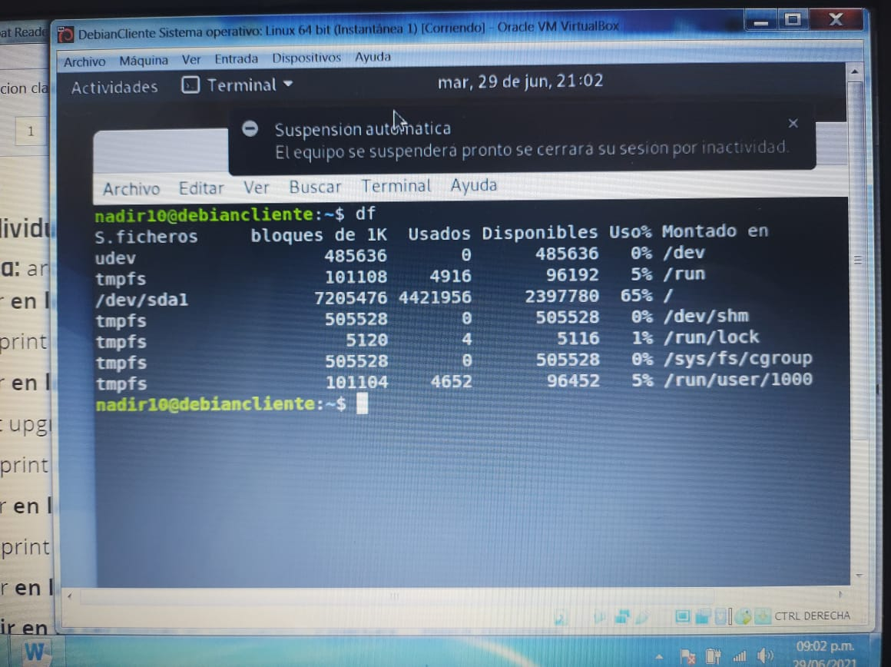

Escribir **en la terminal** el comando **top**, tomar **print de pantalla**.

Nos muestra los recursos y la cantidad consumida de los mismos.

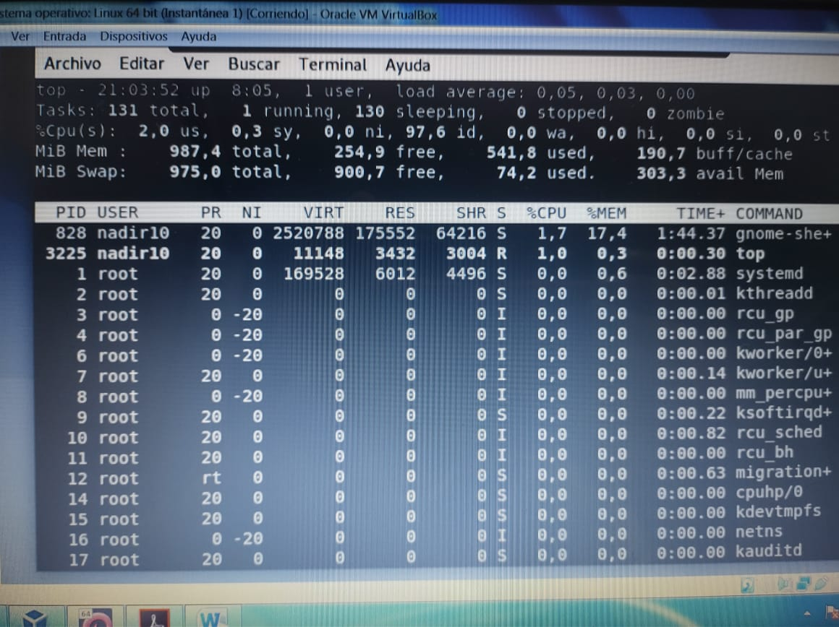

Escribir **en la terminal** el comando **apt-get upgrade**.

Opcion para realizar actualizaciones, no permite acceder por falta de permisos.

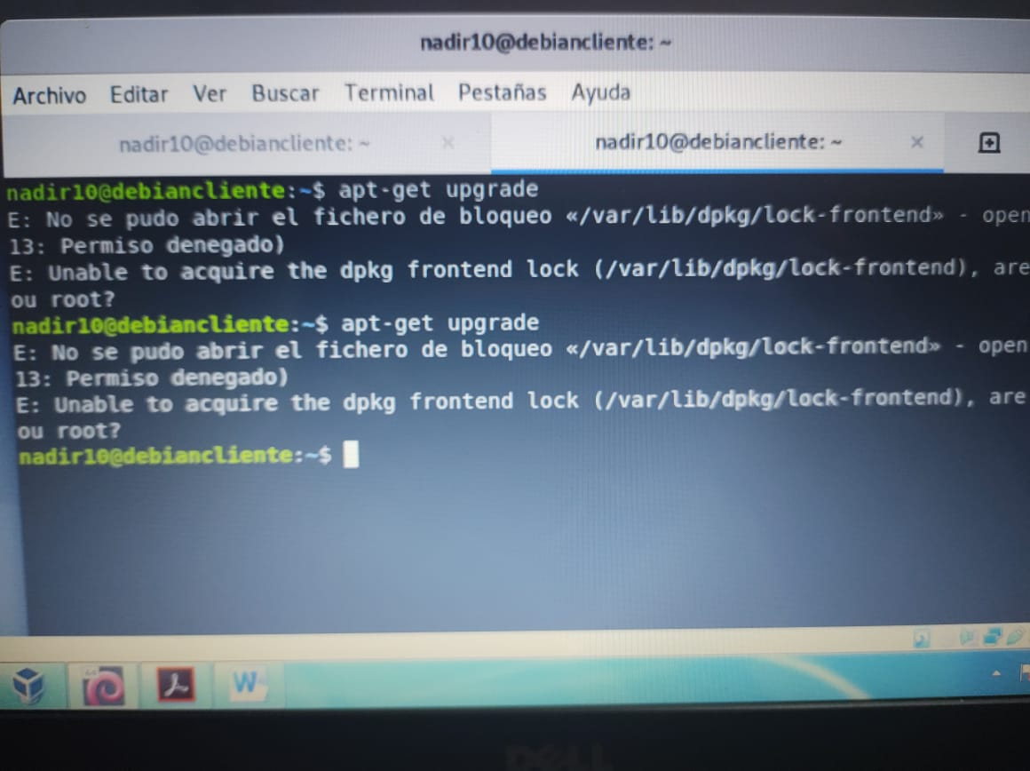

Escribir **en la terminal** el comando **apt-get install cowsay**

**No permite por falta de permisos de usuario realizar la instalación.**

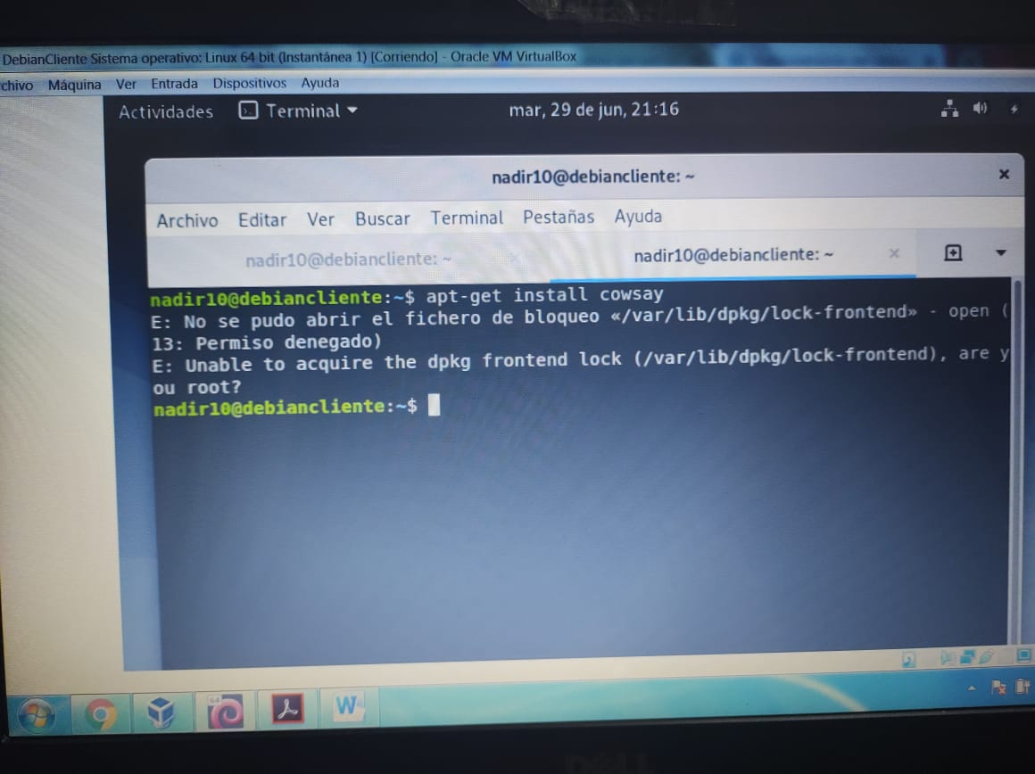

Acceder a superusuario

Desde superusuario actualizando Linux –image amd 64

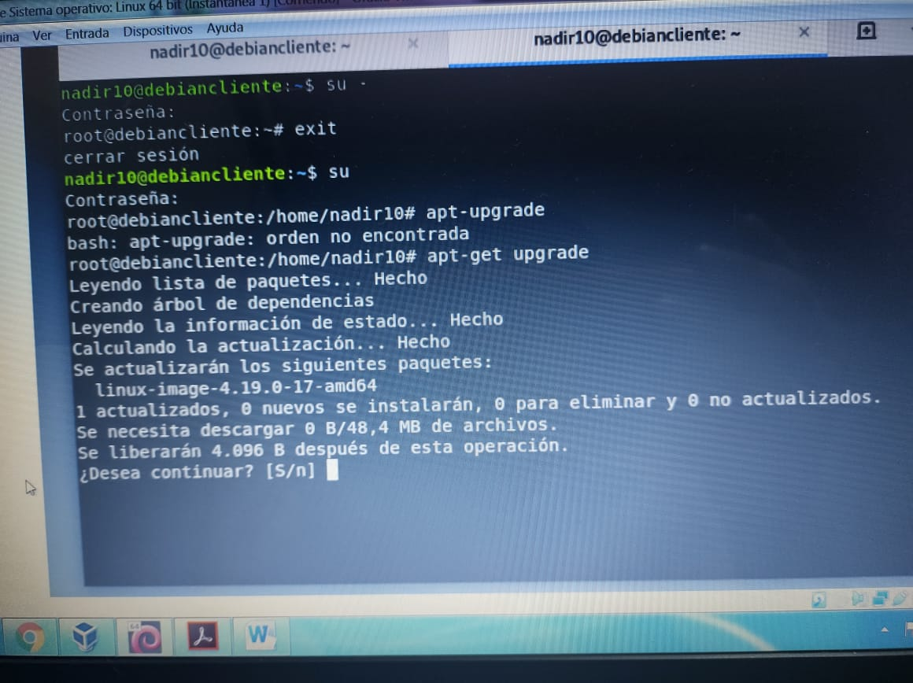

**Instalando Cowsay con permisos de superusuario**

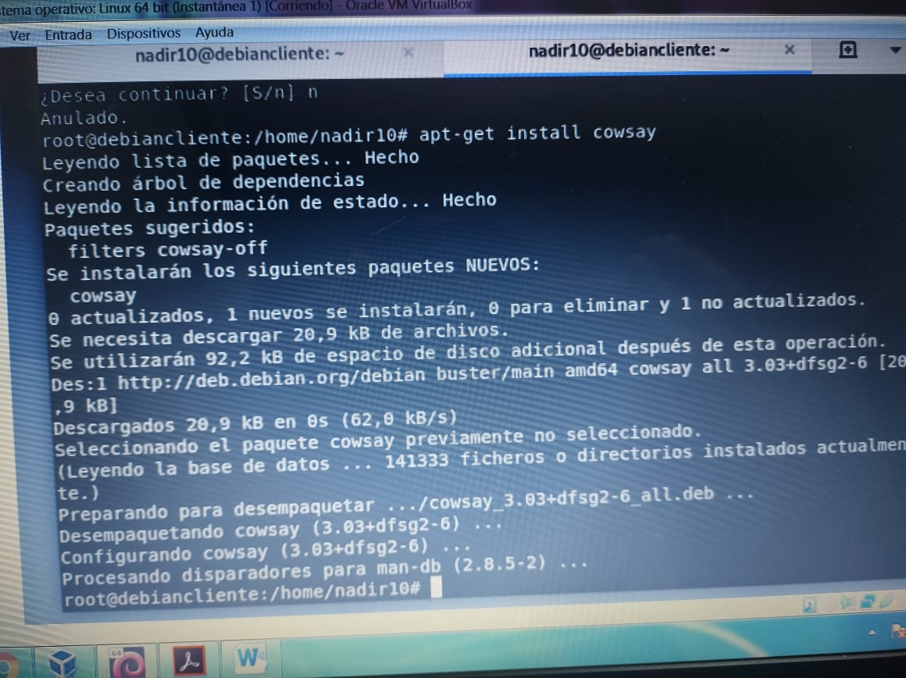

**Escribir en la terminal** el comando **cowsay Hola mundo**

